AST erzeugen in ANTLR:

1. *Bild zeigt Parse-Tree einer einfachen Grammatik*

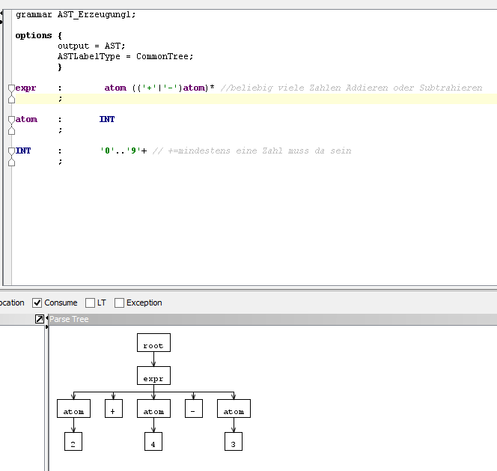

Durch options {…} wird auch ein AST von ANTLR erzeugt. Um ihn zu sehen muss man AST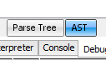 unten links anklicken.

2.)

auf der nächsten Seite sind man nun den AST (allerdings ohne Ebenen), da noch keine Notation benutzt wurde, um diese zu erzeugen (**^** oder **!**)

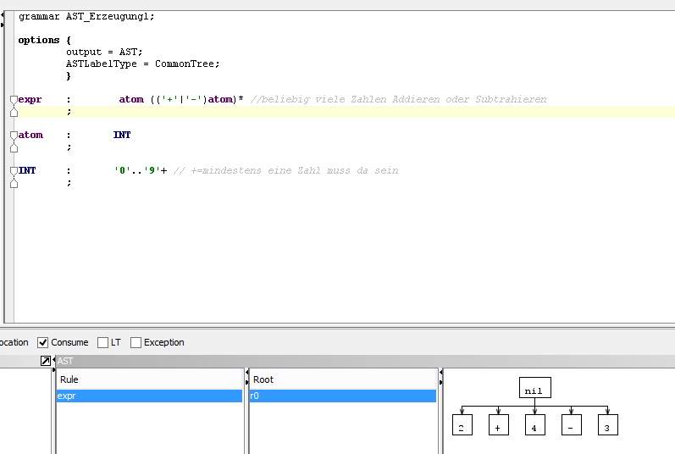

ANTLR erzeugt automatisch einen NIL-Knoten, an dem der restliche AST hängt.

3.) Nun wird die Grammatik um die Notation erweitert 

und wir erhalten die gewünschten Ebenen:

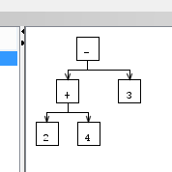

^= bedeutet: alles was VOR und HINTER dem Token (hier: + oder -) ist, wird runtergedrückt

!=ignorieren beim Erstellen des AST (hier nicht verwendet)